Nowoczesne przyczepy do selektywnej zbiórki odpadów
Segregacja odpadów to nie tylko moda, ale także konieczność. Coraz większa część z tego, co wyrzucamy trafiać musi nie na składowisko a do powtórnego wykorzystania. Zakład Oczyszczania i Gospodarki Odpadami „MZO” S.A. z powodzeniem korzysta ze specjalistycznego pojazdu i specjalistycznych przyczep do, których trafiają selektywnie gromadzone odpady komunalne.

Pierwsza przyczepa pojawiła się na ulicach Ostrowa Wielkopolskiego, w październiku ubiegłego roku. Obecnie w barwach MZO jeżdżą 3 przyczepy o pojemnościach 36, 27 i 22 metrów sześciennych oraz specjalistyczny pojazd na podwoziu Iveco, który ma mniejsze gabaryty niż śmieciarka, jest bardziej ekonomiczny i zwrotny oraz posiada prostszy niż śmieciarka system załadunku i rozładunku.
Worki z selektywnie gromadzonymi odpadami komunalnymi trafiając do przyczep i pojazdu są mniej pogniecione.
Trzeba wiedzieć, że odpady posegregowane przez mieszkańców i tak muszą trafić na sortownię, gdzie odbywa się właściwa segregacja.

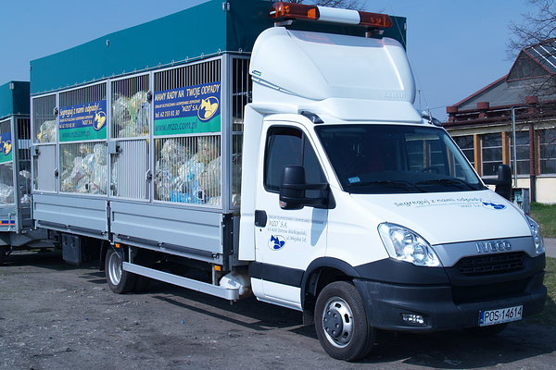
Ostrowianie segregują w dwa worki lub pojemniki - w jeden szkło a w drugi m.in. papier, plastyki, drobny złom. Tymczasem w sortowni są one dzielone aż na 14 frakcji nim trafia one później do kontrahentów. Same butelki tak zwane PET-y dzielimy na trzy oddzielne kolory - niebieskie, zielone i bezbarwne.

